УЧИМСЯ ПОБЕЖДАТЬ СТИХИЮ

В соответствии решением оперативного совещания Совета безопасности Российской Федерации от 15 февраля 2018 г. и Комплексным планом основных мероприятий МЧС России на 2018 год в период с 17 по 19 апреля 2018 г. под руководством МЧС России было проведено совместное командно-штабное учение с органами управления и силами МЧС России и единой государственной системы предупреждения и ликвидации чрезвычайных ситуаций по отработке вопросов, связанных с ликвидацией природных и лесных пожаров и обеспечением безаварийного пропуска весеннего половодья.
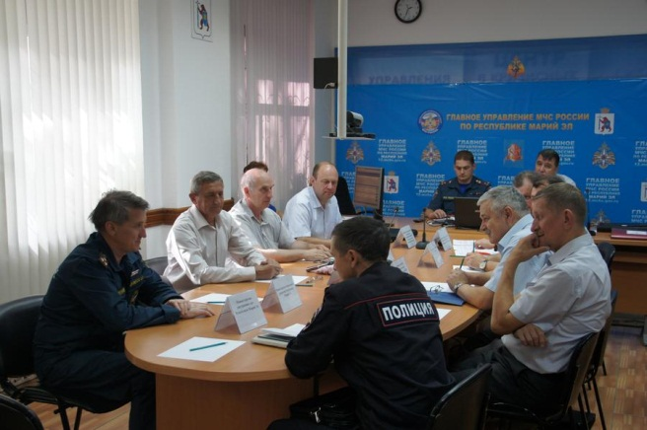
К учению привлекалась межведомственная оперативная группы, в состав которой входит и представитель министерства. Оперативная группа участвовала в совместном обсуждении предложений для принятия решений на ликвидацию лесных пожаров и по обеспечению безаварийного пропуска весеннего половодья, а также по вопросам взаимодействия с оперативными формированиями ГУ МЧС России по Республике Марий Эл.
С задачами по ликвидации лесных пожаров (н.п. Чернушка Медведевского района) и по обеспечению безаварийного пропуска весеннего половодья (н.п. Куяр Медведевского района) оперативный штаб, привлеченный
к учению, справился. Документально были приняты исчерпывающие меры для ликвидации и минимизации последствий чрезвычайных ситуаций.

